Introducción a JDBC

¿Qué es JDBC?

JDBC es el interfaz común que Java proporciona para poder conectarnos a cualquier SGBD Relacional con dicho lenguaje de programación. Proporciona una API completa para trabajar con Bases de Datos Relacionales de forma que sea cual sea el motor con el que conectemos la API siempre será la misma. Simplemente tendremos que hacernos con el Driver correspondiente al motor que queramos usar, que sí que dependerá totalmente de éste.
A pesar de eso tampoco es mucho problema ya que actualmente podemos encontrar un driver JDBC para prácticamente cualquier SGBDR existente.
Ya que el driver es lo único que depende exclusivamente del SGBD utilizado,
es muy sencillo escribir aplicaciones cuyo código se pueda reutilizar si más adelante tenemos que cambiar de motor de Base de Datos o bien si queremos permitir que dicha aplicación pueda conectarse a más de un SGBD de forma
que el usuario no tenga que atarse a un SGBD concreto si la adquiere o quiere ponerla en marcha.

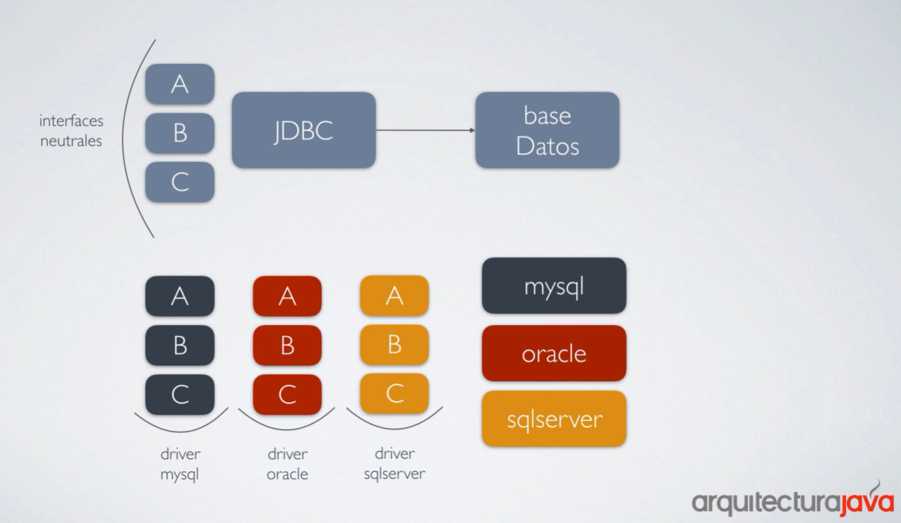

Maven

¿Qué es Maven? ¿Por qué usar Maven?.

Vamos a ver una introducción.
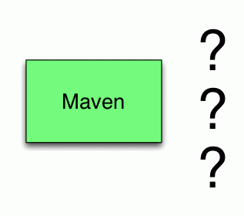
Normalmente cuando nosotros trabajamos con Java/JavaEE el uso de librerías es algo común como en cualquier otro lenguaje de programación.
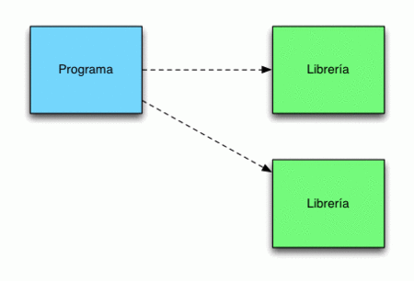

Maven es una herramienta de gestión de proyectos.
Se basa en un fichero central, pom.xml, donde se define todo lo que necesita tu proyecto. Maven maneja las dependencias del proyecto, compila, empaqueta y ejecuta los test.
Mediante plugins, permite hacer mucho más, como por ejemplo generar los mapas de Hibernate a partir de una base de datos, desplegar la aplicación, etc…
Lo más útil de Mave, es el manejo de las dependencias.
Antes de Maven, se tenía que ir bajándo manualmente los jar que se necesitaban en tu proyecto y copiarlos manualmente en el classpath.
Era muy tedioso. Con Maven esto se acabó. Solo se necesita definir en tu pom.xml las dependencias que sean y maven las descarga y las añade al classpath.

Librerías y limitaciones

El concepto de librería es un concepto que a veces es limitado. Por ejemplo, nosotros podemos querer utilizar la librería A en nuestro proyecto.
Sin embargo, no nos valdrá con simplemente querer utilizar la librería, sino que además necesitaremos saber qué versión exacta de ella necesitamos.
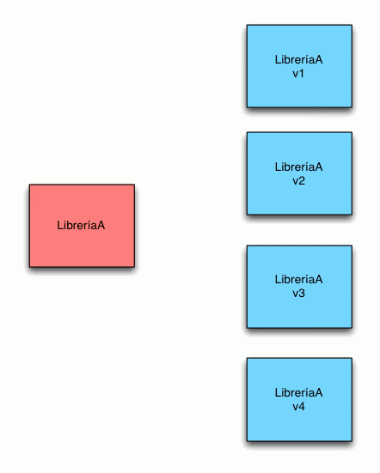

¿Es esto suficiente? Lamentablemente no lo es, una librería puede depender de otras librerías para funcionar de forma correcta. Así pues, necesitamos más información para gestionarlo todo de forma correcta.
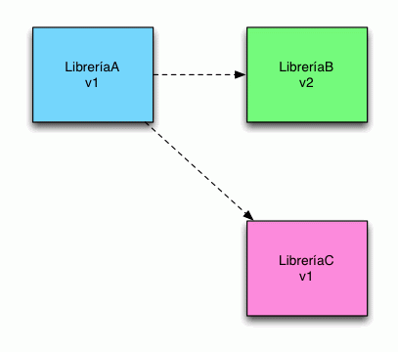

Maven y Artefactos

Maven solventa este problema a través del concepto de Artefacto. Un Artefacto puede verse como una librería con satélites (aunque agrupa más conceptos).
Contiene clases propias de la librería, pero además incluye toda la información necesaria para su correcta gestión (grupo, versión, dependencias etc.).
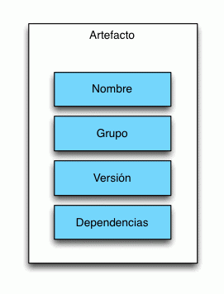

Artefactos y POM

Para definir un Artefacto necesitamos crear un fichero POM.xml (Proyect Object Model) que es el encargado de almacenar toda la información que hemos comentado anteriormente:
<project xmlns="http://maven.apache.org/POM/4.0.0" xmlns:xsi="http://www.w3.org/2001/XMLSchema-instance"
xsi:schemaLocation="http://maven.apache.org/POM/4.0.0 http://maven.apache.org/xsd/maven-4.0.0.xsd">
<modelVersion>4.0.0</modelVersion>
<groupId>com.genbetadev.proyecto1</groupId>
<artifactId>proyecto1</artifactId>
<version>0.0.1-SNAPSHOT</version>
<packaging>jar</packaging>
<dependencies>

<dependency>
<groupId>log4j</groupId>
<artifactId>log4j</artifactId>
<version>1.2.17</version>
</dependency>
</dependencies>
</project>
La estructura del fichero puede llegar a ser muy compleja y puede llegar a depender de otros POM. En este ejemplo estamos viendo el fichero más sencillo posible. En el se define el nombre del Artefacto (artifactID) el tipo de empaquetado (jar) y también las dependencias que tiene (log4j). De esta manera nuestra librería queda definida de una forma mucho más clara.

Maven Repositorio y Artefactos
Una vez definidos correctamente todos los Artefactos que necesitamos, Maven nos provee de un Repositorio donde alojar, mantener y distribuir estos. Permitiéndonos una gestión correcta de nuestra librerías, proyectos y dependencias.
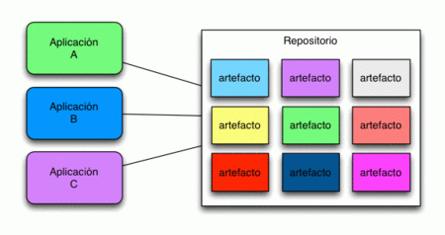
El uso de Maven es a día de hoy una necesitad en cualquier proyecto Java/Java EE de cierta entidad.

Creación de un proyecto java con NetBeans y Maven

Preparar entorno y BD

Instalar bitnami, xampp (ojo con el user y pwd que pongamos)
Instalar MySQL Workbench
Desde MySQL Workbench, crear una nueva connexión local y después crear una nueva base datos, que se va a llamar test
Dentro de la bd test, vamos a crear una nueva tabla, que se llamará persona con los siguientes campos:
Id_persona: int, PK, NN, AI
Nombre: VARCHAR(32), NN
Apellidos: VARCHAR(32), NN
Email: VARCHAR(50), NN
Edad: int, NN

Crear un nuevo proyecto java Maven

File → New Project → Java with Maven → Java application y a continuación, rellenar los datos siguientes:
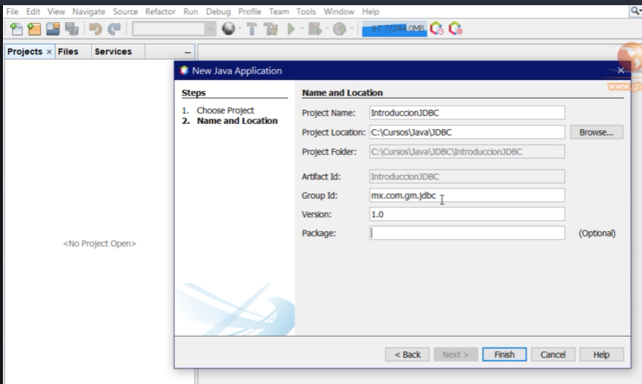

Clean and Build

A continuación, seleccionamos Clean and Build sobre nuestro proyecto y veremos que se nos han descargado las librerías y archivos necesarios de forma correcta. El archivo .jar es el que podemos distribuir en diferentes equipos, que contiene nuestro proyecto.

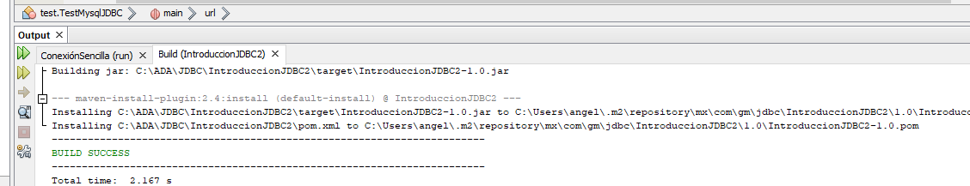

Descargar librería MySql
Para ello vamos a la carpeta de nuestro proyecto Project Files, y dentro del archivo POM.xml especificaremos la librería de mysql que vamos a utilitzar y editamos:

<groupId>mx.com.gm.jdbc</groupId>
<artifactId>IntroduccionJDBC2</artifactId>
<version>1.0</version>
<packaging>jar</packaging>
<properties>
<project.build.sourceEncoding>UTF-8</project.build.sourceEncoding>
<maven.compiler.source>1.8</maven.compiler.source>
<maven.compiler.target>1.8</maven.compiler.target>
</properties>
<dependencies>
<dependency>
<groupId>mmysql</groupId>
<artifactId>mysql-connector-java</artifactId>
<version>8.0.19 </version>
</dependency>
</dependencies>
</project>

Ahora de nuevo, seleccionamos Clean and Build. Se tienen que haver descargado las nuevas características. Si vamos a Dependencies tenemos que ver que se abren las nuevas especificaciones.

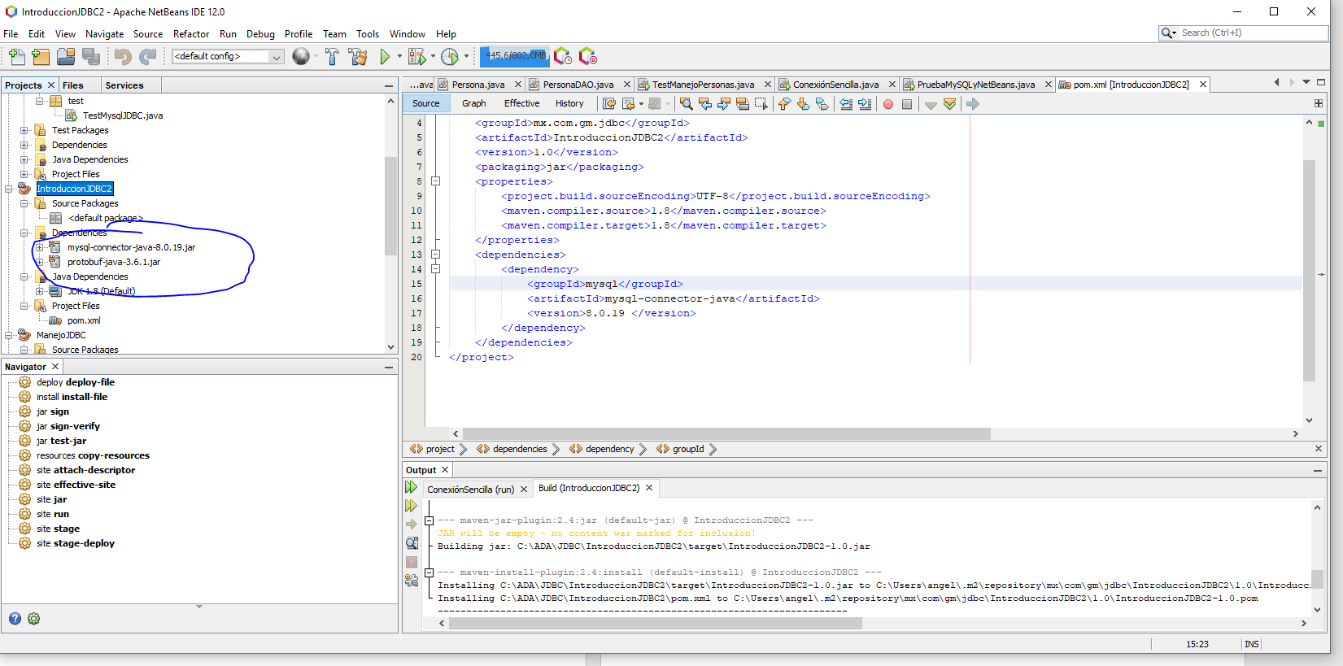

Cadena de conexión a MySQL y SELECT
Vamos a nuestro proyecto y una vez sobre Source packages, seleccionamos New →Java Class
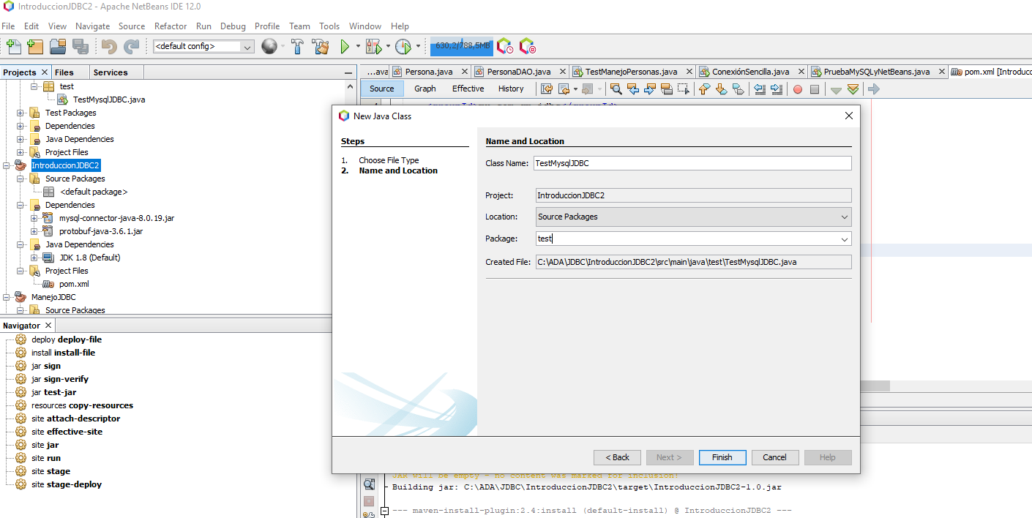

A continuación añadiremos el método main, donde escribiremos la cadena de conexión (ojo!!! Comprovar cuál es la cadena de conexión según la versión que tengamos de driver!)

Nuestra conexión serà la siguiente (Cambiar el nombre de la BD, si aplica)
String url="jdbc:mysql://localhost:3306/prueba?useSSL=false&useTimezone=true&serverTimezone=UTC&allowPublicKeyRetrieval=true";

A continuación:
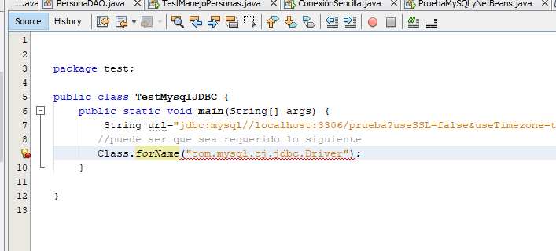
Y seleccionar la opción envolver dentro de bloque Try-Catch, como queda a continuación:

try {
//puede ser que sea requerido lo siguiente
Class.forName("com.mysql.cj.jdbc.Driver");
} catch (ClassNotFoundException ex) {
ex.printStackTrace(System.out);
}
Ahora agregamos la variable conexion que serà de tipo connection.
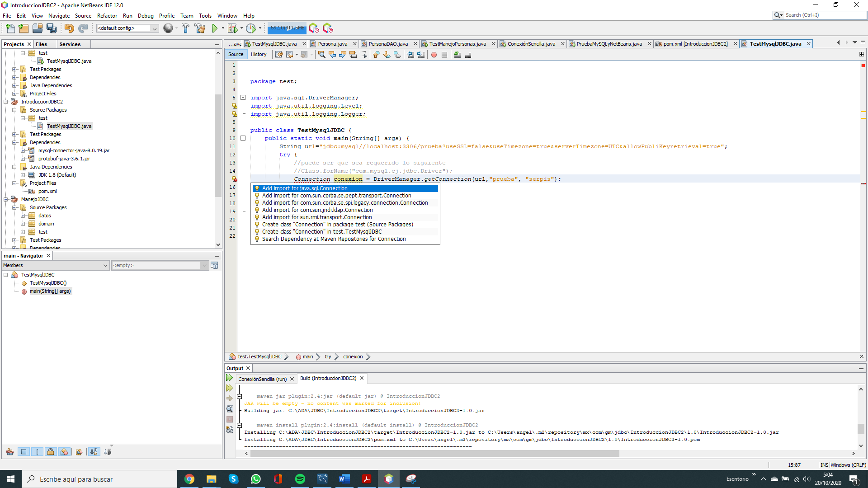

Y envolvemos dentro de bloque try-catch, de manera que quede:

public class TestMysqlJDBC {
public static void main(String[] args) {
String url="jdbc:mysql//localhost:3306/prueba?useSSL=false&useTimezone=true&serverTimezone=UTC&allowPubliKeyretrieval=true";
try {
//puede ser que sea requerido lo siguiente
//Class.forName("com.mysql.cj.jdbc.Driver");
Connection conexion = DriverManager.getConnection(url,"root", "serpis");
} catch (SQLException ex) {
ex.printStackTrace(System.out);
}
}

}

A continuación vamos a agregar el tipo Statement y hacemos la query:

public class TestMysqlJDBC {
public static void main(String[] args) {
String url="jdbc:mysql//localhost:3306/prueba?useSSL=false&useTimezone=true&serverTimezone=UTC&allowPubliKeyretrieval=true";
try {
//puede ser que sea requerido lo siguiente
//Class.forName("com.mysql.cj.jdbc.Driver");
Connection conexion = DriverManager.getConnection(url,"root", "serpis");
Statement instruccion = conexion.createStatement();
String sql="SELECT idpersona, nombre, apellido, edad FROM persona";
ResultSet resultado = instruccion.executeQuery(sql);
} catch (SQLException ex) {
ex.printStackTrace(System.out);
}
}
}
Este código funciona sólo en el caso de que nos devuelva 1 solo resultado, por lo que hay que adaptarlo para incluir las iteraciones necesarias para todos los resultados del SELECT:
Finalmente la clase queda:
public class TestMysqlJDBC {
public static void main(String[] args) {
String url="jdbc:mysql://localhost:3306/prueba?useSSL=false&useTimezone=true&serverTimezone=UTC&allowPublicKeyRetrieval=true";
try {
//puede ser que sea requerido lo siguiente
//Class.forName("com.mysql.cj.jdbc.Driver");
Connection conexion = DriverManager.getConnection(url,"root", "serpis");
Statement instruccion = conexion.createStatement();
String sql="SELECT idpersona, nombre, apellidos, edad FROM persona";
ResultSet resultado = instruccion.executeQuery(sql);
while (resultado.next()){
System.out.println("Id Persona: " + resultado.getInt("idpersona"));
System.out.println("Nombre: " + resultado.getString("nombre"));
System.out.println("Apellidos " + resultado.getString("apellidos"));
System.out.println("Id Persona: " + resultado.getInt("edad"));

}

} catch (SQLException ex) {
ex.printStackTrace(System.out);
}
}

}
Probamos que funcione y a continuación formateamos para que la salida del terminal sea más legible.

Cerrar cada uno de los objetos que hemos abierto

Es necesario cerrar los objetos, una vez salgamos del while, llamando al método close() en orden inverso al que los hemos abierto. En nuestro caso, el orden de apertura fue conexion, instruccion y finalmente resultado. El orden para cierre será pues: resultado, instruccion y conexion.

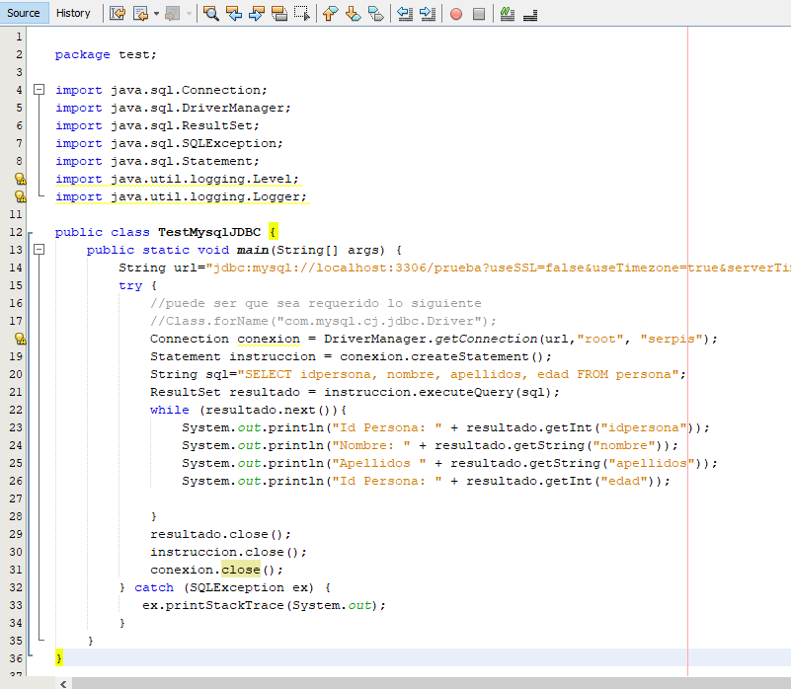

Manejo de JDBC en capas
El objetivo del Trabajo por capes es incrementar la reusabilidad del código. Hasta ahora hemos conectado a la base de datos usando solo una classe (main) que contenía tanto la conexión como la sentencia de selección.
Ahora separaremos según la funcionalidad con el objetivo de hacer un acceso diferenciado por capas.
Empezaremos por crear nuestra capa de datos.

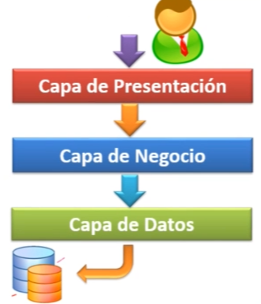

Preparación del entorno
Vamos a copiar el proyecto que tenemos hasta el momento, para ahorrar tiempo → Botón derecho sobre el proyecto →copy y cambiamos los datos:

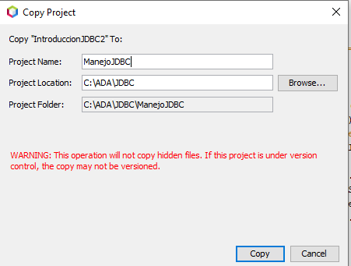

A continuación verificamos que el proyecto se ha creado correctamente (posicionarse con el ratón sobre el nuevo proyecto y comprobar ruta).
Cerramos el otro proyecto (opción close)
Cambiamos el nombre del nuevo proyecto (rename)
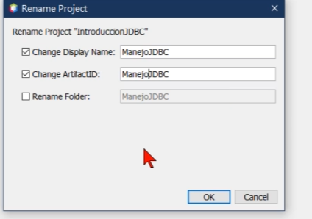

Creación de la clase conexión
Nos posicionamos sobre Source Packages, botón derecho → New Java Class. Se llamará Conexión y estará dentro del paquete denominado “datos”.
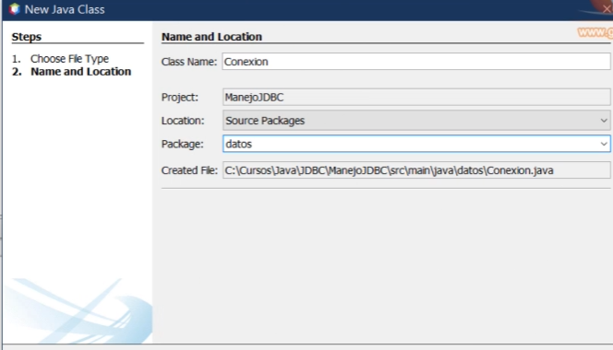

Definimos variables estáticas (constantes) y obtenemos la conexión
Dentro de la clase conexión que acabamos de crear, definimos las variables que se refieren a la base de datos, usuario y contraseña:
Ahora creamos el método que obtiene la conexión:
public static Connection getConnection() throws SQLException{
return DriverManager.getConnection (JDBC_URL, JDBC_USER, JDBC_PASSWORD);
}

Además de para obtener la conexión, esta clase también se encargará de cerrar los métodos que se han abierto.
Para ello habrá que sobrecargar el método close();
Ojo!! Tened en cuenta el manejo de excepciones y si es necesario importar librerías.!!!
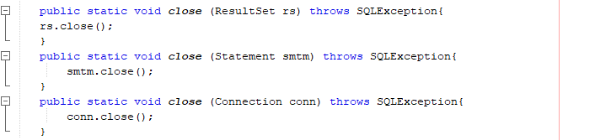

Crear una clase que representa a cada una de las columnas de la tabla “persona” de la BD

Nos posicionamos sobre Source Packages, botón derecho → New Java Class. Se llamará Persona y estará dentro del paquete denominado “domain”.
Esta clase la usaremos para mapear en java los registros de la BD.
Importante: Esta clase tendrá los atributos necesarios para representar cada uno de los campos de la tabla de la BD.
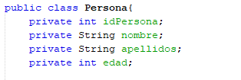

Ahora crearemos los constructores (con sobrecarga):
- Constructor vacío.
- Constructor que proporciona sólo el ID (por ejemplo, para eliminar sólo necesitamos tener el idpersona, que es la PK
- Constructor para insertar nuevo registro (no necesitamos especificar el id persona, ya que es AI)
- Constructor para modificar un registro (necesita todos atributos).
Ahora añadimos los métodos get() y set() para cada uno de los atributos.
Igualmente añadimos el método ToString(), para imprimir el estado del objeto en cualquier momento.

Creación de clase para realizar las operaciones SELECT, INSERT, UPDATE, DELETE sobre la BD
Sobre el paquete de datos, hacemos botón derecho y creamos nueva clase que se va a llamar personaDAO.
DAO → Data Acces Object
Esta va a ser nuestra capa de datos.
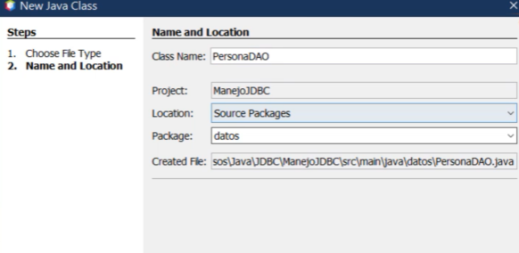
Tendríamos que crear tantas clases tipo DAO a cada clase entidad.
Buena práctica: definir las sentencias de acceso a la BD al principio de la clase, como variables estáticas.
Acordaos de importar librerías java.util.* y también domain.Persona (IDE ya lo sugiere).
Ahora crearemos el método para realizar la sentencia SELECT.
Lo más importante es que a fin de optimizar el uso del código por parte de otras aplicaciones, ya no vamos a imprimir por consola, sino que vamos a crear objetos de tipo Persona y hacer que devuelva una lista de estos objetos Persona.
Notas: Importamos clase java.sql.* y usaremos el tipo PreparedStatement (más apropiado para querys).
Así pues, definimos las variables y tipos:
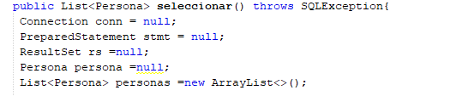
Ahora vamos a reutilizar ya el código que hemos creado anteriormente para llamar a la conexión:
Ahora escribimos el bucle para capturar los resultados y al final, cerramos los objetos abiertos, en orden inverso.

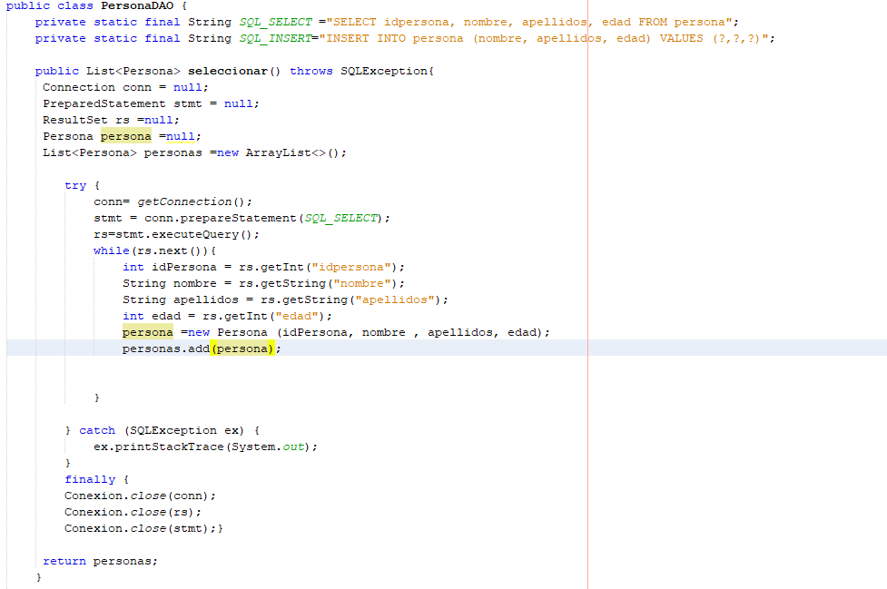

Creación de la clase de prueba
Dentro del paquete de test, vamos a crear una nueva clase que se llamará TestManejoPersonas
Ahora implementaremos el método mail dentro del cual estará el código para probar nuestro códido de DAO para SELECT (método seleccionar).
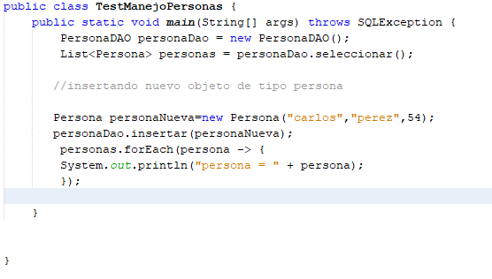
Con esta estructura, hemos mejorado muchísimo el código respecto al punto 3 inicial. Hemos conseguido tener bajo acoplamiento y alta cohesión.
Observar que tampoco tenemos manejo de excepciones! Ésto hemos dejado también en la clase personaDAO.
Importante: Leer sobre funciones lambda en java. Manera equivalentes: 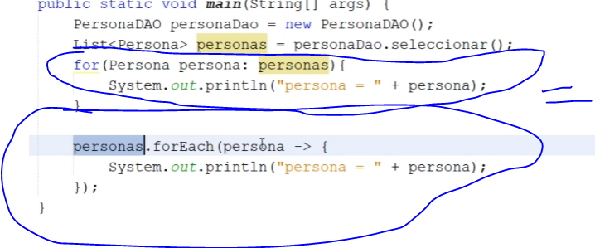

Agregamos el método INSERTAR

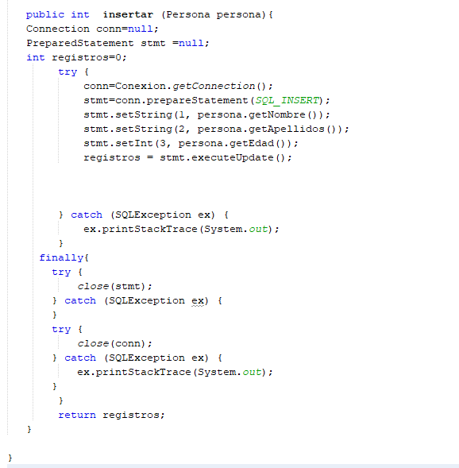
Debemos definir la variable SQL_INSERT:
Ahora ya actualizamos la clase TestManejoPersona para comprobar que inserta el nuevo registro: 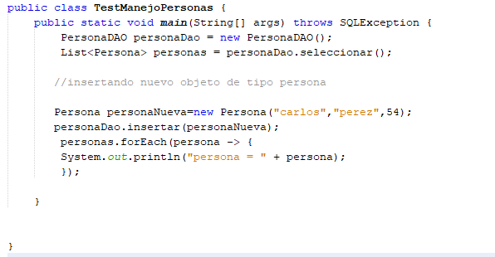

Ejercicio
Implementar los métodos ACTUALIZAR y ELIMINAR.

